**小传奇**

**序**

2015年11月2日上午9:53，二宝对娘说：“我决定送你一件礼物，把外公和你们几姊妹的故事写下来。”七十三岁的娘并不如预期中惊喜，她说：“写什么！别费那事，太伤神。”她心疼女儿。

1. **陈大佬**1

在二宝的童年记忆里，外公是一个留着山羊胡子被人尊称为“陈大佬”的慈眉善目的小老头，外婆是大井巷老宅灰黯堂屋墙上一帧慈眉善目的黑白照片。  
  二宝的家乡鹤宁是西南边陲一个有着悠久历史的小县城，据说新石器时代就已经有人类活动，汉代以前属昆明、越西部落，是“西南夷”的一部分。1253年，忽必烈攻陷大理后在此设鹤州，1271年元朝至元八年，置鹤宁路，县名由此始。  
  虽然累世在鹤宁居住，可是由于中国人固有的籍贯观念，二宝一直认为自己家并不能算得上鹤宁真正意义上的土著，据说爸的祖家在南京一个名叫柳树湾的地方，做官过来的，最可能是明朝卫所制度和屯田制度的产物。外公的祖家是四川成都府，不知怎么地就到了云南来。二宝后来到成都读书，发现外公的样子其实就是一个非常典型的漂亮成都老头，个不高，瘦，皮肤白皙，双眼皮，常常戴一顶翻毛帽子，山羊胡子每日梳理得干干净净清清爽爽，脸上的每一条皱纹都长在恰到好处的地方,整天一副笑眯眯和蔼可亲的样子，偶尔说着话一双大眼却突然精光乍现，二宝的娘亲一次说漏嘴说外公年轻时曾经有过一个外号叫“陈小鬼”，足见其为人精明。  
  二宝的爷爷早逝，奶奶一早就到下关同姑妈生活，帮忙带孩子做家务。二宝的爸妈婚后一直同外公外婆住在大井巷的老宅里，二宝妈是外公外婆最疼爱的女儿，老人舍不得把她嫁出去，于是二宝的爸爸以入赘的方式缔结了这门亲事。二宝的外婆本姓梁，二宝爸爸其实是外婆的远房侄子，因着这一层关系，外公外婆更加疼爱这个半子。按照鹤宁入赘的规矩，头生子需得随母姓，其他的孩子才能随父姓。于是二宝的姐姐最开始便姓陈,永字辈的,就叫陈永利,是外婆给取的名字,希望她一生永远顺顺利利。一回昆明的大舅回鹤宁来，大力主张给姐姐改名，说既然父亲姓梁，就叫梁燕飞多好，于是陈永利就此变成了梁燕飞，二宝爸入赘的事从此也就变得不明不白，二宝后来总疑心大舅是因为怕姐姐将来会同陈家的子弟争夺家产的缘故才帮姐姐改的名。

二宝和姐姐一样都是在外公外婆身边长大的，外婆在二宝两岁时就过了身，据说伊是正宗白族，并不算太美，然而面如满月，皮肤雪白，慈眉善目，这是二宝从大井巷老宅堂屋里挂着的那张模糊黑白照片上得来的全部印象。二宝对外婆几乎毫无记忆,然而这并不妨碍她洋洋得意地对外宣称自己是四分之一白族，仿佛多少拥有一点少数民族血统是一件多么与众不同的事一样。二宝的样子其实完全长得像姑姑，连大骨架这一部分都像，自小性格就有较为隐蔽的多愁善感的一面，想必来自父亲家族的基因，可是绝大多数时候伊又表现得刚健豪迈，可能是外公的帮会血统和外婆的少数民族脾气不时发作的缘故。

大约在二宝六岁的时候，二宝一家搬到妈妈的厂子里去住了，这对于二宝来说不吝于某种梦想成真，她一直渴望逃离四平八稳陈旧不堪的老宅，一直渴望搬到现代化的火柴盒房子里头去，拥有钢的门窗、自来水龙头和集体生活，她热切地奔向新生活，一点也不曾留恋大井巷。至于外公，似乎尊敬有余然而亦并无多少依依惜别之情。外公子嗣众多，二宝并不觉得自己有何过人之处可以于一众孙儿中跳脱出来得着他老人家的青睐，记忆中外公仿佛也从来没有对二宝说过什么特别的话。三十余年后，回望过去，外公的影子淡漠得近似一轮模糊的毛着边的旧月亮。  
  当然，二宝仍然记得外公的样子，像全天下的外公一样，不过就是一个普普通通的外公而已：冬天的时候笑眯眯地坐在屋檐台上的太阳肚子里头喝茶，有时怀里揣着他的精致缕空雕花紫铜手炉，有时随手拿过一把稍显破旧的拂尘，耐耐心心地把周围嗡嗡乱响的苍蝇一一赶走，这些个精致物事是这个家庭也曾经阔过的一点蛛丝马迹。某一年医生诊断二宝的新生儿白胖小弟很可能会患上佝偻病，嘱咐其要多晒太阳多补钙，于是一段时间外公怀里的铜手炉就换成了白胖小弟。

即使到八十多岁，外公依然是个讲究的老头，一副头清眼亮的样子，身上的衣服旧归旧，总归是穿得整整齐齐，洗得干干净净，连一根线头都不能容忍。  
  外公每天晚上照例要喝点小酒，下酒的菜通常是油炸花生米抑或油炸蚕豆子，二宝妈总说：“那是佬佬的药。”不知为何，鹤宁话管爷爷叫佬佬。外公的胃大约不大好，吃饭的时候桌上总有一个外公专属的小小药瓶子，里头装着细细的白色粉末，原来是白胡椒面，外公常常在青菜汤或者肉汤里抖一点点白胡椒下去，喝过之后面颊上总会不自禁地浮出一点舒畅的表情来。二宝长大以后，煮饭一直不爱用白胡椒面，潜意识里一直觉得那也是“佬佬的药”。孩子们守规矩，总是眼巴巴地看着“佬佬的药”暗自流口水，外公有时心情好，就拈几粒花生米或是兰花豆到孩子们的小手里头去，依然什么也不说，笑眯眯继续喝自己的酒。

外公高兴的时候偶尔会在家里拉拉二胡，后来二宝妈说他吹拉弹唱无所不精，是本地戏曲票友最受欢迎的乐师。  
  据说外公写得一笔好字，二宝曾经见过他老人家用毛笔在七月半祭祖用的纸质祭品上恭恭敬敬写下先人名讳，是一种极端正的蝇头小楷，并看不出什么特别的好来。不知为何，外公的字给年幼的二宝留下了一个“娟秀”的古怪印象，大概是彼时词汇贫乏的缘故所致。  
  外公一贯喜爱年轻人，那时17岁的大表哥刚刚参加工作，一帮小伙伴到家里来玩，在院子里说说笑笑分外热闹，外公觉得寂寞，连连在里屋唤道：“你们进来说话，外头冷！”

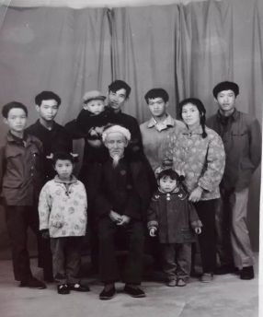   
佬佬戴着白帽子

2

现在回想起来，二宝觉得外公真是一个极富生活情趣的人，用现代的话讲就是相当有逼格。大井巷的老宅不知是外公挣下的家业抑或祖上传下来的?反正有些年头了，够宽敞，一方正房坐落在整个院子的底端，背后就是围墙，正房中间有大的堂屋，端端正正摆着几张太师椅，中间的高桌上长年供着祖先牌位，香烟袅袅，小孩子们都不允许在堂屋嬉戏打闹，大约怕惊扰了祖先。家里究竟有多少间房？二宝实在想不起来了，八十年代老屋被拆了重建，她离开大井巷的时候又还小，尚未有清晰的空间概念，只觉得一间屋一间屋连在一起迷宫似的。不过传统的老宅子，大约出于养生的考虑或是保暖的需求，窗都开得小小的，屋子里永远光线黯淡不够敞亮。每间卧室都挂着白棉纱布做的蚊帐，白天用金色的蚊帐钩子挽起来，蚊帐头上通常都挂着丝绸绣花的幔子。二宝最喜欢的是一幅旧旧的湖水绿的真丝幔子，上面有精致的鸳鸯戏水的图案，底下一排黄色的流苏。可是二宝讨厌那些老旧的蚊帐，仿佛积满了一千年的灰尘一样，油腻腻的怎么洗也洗不干净。

厨房是单独的一方建筑，靠近大门，灶台边是二宝妈永恒的忙忙碌碌的身影，火膛里香的柴禾永远烧得噼里啪啦的，红红的火舌不断舔着黑乎乎的大铁锅，有点贪得无厌的样子,锅里永恒的是各种好吃的食物，偶尔也煮着满满一大锅猪食。厨房连着猪圈，里头长年养着一两头黑毛猪，猪们每到肚子饿的时候就哼哼唧唧地拱着长长的嘴筒子在栅栏处四处觅食。厨房前边垒着一个高高的花台，将院子自然分成了前后两进，花台上四季鲜花不断：旱地水仙、紫罗兰、石竹……花台就是二宝最早的植物教科书，是她的童年乐园。

外公早年在前院搭了两个花架子，中间一个种的素馨花，有些年头了，枝繁叶茂，那些虬干劲枝结成一张密密匝匝的网，夏天总是不断开出香气袭人的白色小花来，一嘟噜又一嘟噜重重叠叠地挂着。寻常小雨，坐在素馨花架子下头竟然可以安然无恙一点都不被淋湿，花架子下边安放了青石板砌成的石桌石凳，面上已经被岁月打磨得铮光瓦亮，小时候二宝和白胖小弟就在花架子的阴凉里嬉戏玩闹，把光滑的石桌面当作宣纸，取了姐姐描红的毛笔来沾着井水有样学样。一进大门那丛金银花却始终不成气候，稀稀落落零星开点小花，春夏的时候外公偶尔会揪几朵新鲜的花投进茶杯里去。二宝妈后来说素馨花是小姐花，金银花是丫鬟花，丫鬟看到小姐自然心生怯意，此事关乎气场，呵呵。

前院种着两棵秀气的苹果树，品种是黄元帅，秋天的时候，黄澄澄的果实像一个个迷你小灯笼一样沉甸甸地挂在枝头，漂亮得不得了。黄元帅产量并不高，可是完全熟透了之后香甜软糯，是甜脆苹果无法比拟的另一种风味，本地并不盛产苹果，所以更显珍贵。一般大人都说苹果要留到中秋节的时候再摘来吃，所以二宝常常盯住树上的苹果默默期盼中秋节快点来吧快点来。偶尔刮个大风、下雨什么的打落一两个苹果，小孩子们自然十分欢喜，像提前得到老天的奖赏一样。二宝一直是个特别循规蹈矩的小孩，自始至终没有偷偷摘过家里一个苹果，不知为何长大以后回想起来竟然觉得有点遗憾。成年后偶尔在超市看见黄元帅，二宝一颗心仍然还是按捺不住像小鹿乱撞般怦怦直跳。

院子中间高高的花台上种着一大棵遮天蔽日的杏树，从二宝有记忆开始就从来没有被批准过痛痛快快吃一顿杏子，这亦是二宝的一件童年恨事。二宝妈牢记外婆教诲：“桃饱人杏伤人，李子树下埋死人。”严厉禁止小孩吃一切“危险的食物”。一年一树红彤彤的甜杏究竟都流向何处去了？这在二宝的童年里一直像个迷一样。隐约记得某一年某一天二宝妈曾经交给他们仨姐弟一个盛满红彤彤熟杏的竹子编的小筲箕，吩咐他们去大井巷街口售卖。在巷口的街沿上姐姐往中间一蹲，小筲箕就放跟前，二宝和白胖小弟一左一右紧紧挨着她，三个人像蹲在电线上的三只小麻雀一样一声不吭。完全不记得那一日生意最终做成了没？究竟甜杏几文一枚？多年以后三姐弟齐齐声讨老妈：“让三个小朋友流着口水当街卖杏实在是件太不人道的事了！”妈只得嘿嘿嘿地笑。

关于杏，还有一件事二宝全无印象，是妈后来告诉她的：某一年秋天,杏又熟了，一天一阵风吹过，刚好掉落了一颗熟杏在院里，二宝正在树下玩耍，一看到那枚红艳艳的杏，连忙环顾四周，偷偷捡起来就揣到口袋里，装作若无其事的样子走到大门口较为隐蔽的地方急急忙忙送进嘴里，一吃之下，大惊失色，立即冲进厨房控诉妈：“妈！骗人！杏子是甜的！”原来二宝勇于尝试新鲜食物的精神早在两岁的时候已经初见端倪。

某一年春夏之交，正是挂果的季节，白胖小弟犯了浑，他那时大概四五岁的样子，约了巷子里一干小伙伴趁大人不在家的时候用长竹竿把所有刚刚长出来的小苹果小杏豆全部捅了下来。当天夜里，面对满院子一片狼藉，二宝爸大怒，罚白胖小弟跪在院子中央。二宝脑海里永远清晰地记着一幕，不知为何总有一种舞台剧的错觉，又像几米漫画书中的某个场景：五月夜晚幽蓝幽蓝的天幕之下，一个白胖的小男孩孤零零一个人垂头丧气地跪在院子里，大概也知道自己错了，不知有没有感到懊悔。星子在调皮地眨着眼，屋檐的灯冷清清亮着，昏黄的灯光远远投射在小男孩身上，像舞台的追光一样，小男孩周围散放着一地青涩的小苹果和小杏豆，滑稽地将他围成半个圆，他的小姐姐屏住呼吸在不远处探头探脑地打望却也不敢靠近不敢说话，心疼自己的白胖小弟连晚饭都没有吃上。二宝长那么大从来没有见过爸爸发那么大的火，小孩被罚跪也是童年记忆中绝无仅有的一次。二宝猜想爸并非单纯心疼几个果子的缘故，应该是父权受到极大挑战后的震怒。外公早早睡了，当作什么也不知道，通常二宝爸妈教育子女的时候他都保持缄默，一言不发，外公有外公的智慧。

大井巷的后院还有两棵参天蔽日的柿子树，树下是干净的茅房、修饬整齐的鸡圈，家里常年养着一二十只鸡，平时吃蛋，年节客人来了或者家里有人过生日什么的就杀了来吃。有时鸡们被放出圈来走走，安然地在后院踱步，未想到白胖小弟跑到后院柿子树下拉屎，鸡们一看到热气腾腾的黄金粑粑就立即冲了上去，对著他的白胖屁股一顿乱啄，后院立即传来白胖小弟惊恐万状的声音：“妈妈！它来打我了！妈妈！它又来了！妈妈！妈妈！”厨房里的二宝妈听到了觉得很奇怪：“咦，后院明明都没有人，这傻孩子到底叫些什么？”白胖小弟相当一段时间都恨家里的鸡，尤其是那只神气活现的大公鸡，稍稍长大一点以后常常拿着根棍子把可怜的鸡们追得真正鸡飞狗跳，完全是一种报复，那是后话了。

后院的柿子树产量惊人，每到秋天的时候，蔚为壮观。柿子是温和的水果，所以家中没有任何禁令，只管放开来吃，小孩子们吃软熟的柿子常常搞到一手一脸一身一命，十分邋遢。有时果子多到吃不完，就任由它随风落下，掉在地上，走地鸡们优哉游哉地自己加餐。二宝承认全盛时期的柿子树在她童年记忆中真真确确有一种壮大丰盛的美，然而美则美矣，毫无灵魂。她似乎从来没有真正热爱过该种水果，或许没有禁忌的爱终究是没有吸引力的。小时候柿子吃太多的后遗症之一就是二宝从此丧失了对柿子的购买欲，甚至连挂着白霜的柿饼也一并遭了殃。

在二宝印象中，在这个由外公一手缔造的丰美乐园里，他老人家似乎什么也不用干，只需静静呆在屋檐下，舒舒服服地坐在他专用的木头躺椅里，晒他永恒的太阳，喝他永恒的茶，看庭前花开花落，任天上云卷云舒，这样，就像定海神针一样，让二宝妈觉得安全，有了主心骨，精神有所依靠。

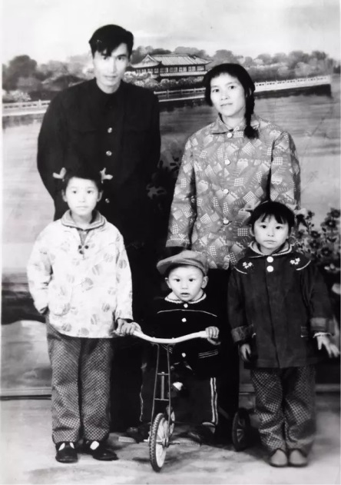   
弟弟买了小单车

3

关于外公早年的经历，二宝的认识均来自二舅舅和二宝妈偶尔的思忆旧事，而正是那些回忆的残片为二宝勾勒出一个她全然陌生的外公，一个如同浪漫传奇般存在过的外公。二舅舅说外公在石头河曾经拥有大片农田，解放前他一度打算彻底离开鹤宁老家，到昆明去闯荡，于是鬼使神差地把家里的土地都分给了家中佃户。“说是分了地，其实还不是一样交租，一到秋天，石头河的大爹二爹就赶着大车来了，美其名曰走走亲戚。”二舅舅忍不住笑。二宝妈说：“还好分掉了，不然解放后定成分定个地主，膝盖都要跪烂掉。”  
  二宝觉得最神奇的部分是年轻时外公曾经在昆明某军阀的军队里当过录事，又混过帮会，人称“龙头大五哥”，在鹤宁，连县太爷多少都得给他几分薄面。二宝妈说她记得自己小的时候她奶奶曾经带着她一径走到县府衙门里头去，事生生地吩咐守门的兵：“去！给我孙女打两个杏儿去！”二宝妈说到这些的时候，不是不得意的，停了一会，又笑：“其实，录事大概也就相当于今天的秘书之类的吧？佬佬以前在家常常说营长如何如何营长太太又如何如何，还以为是多大的官呢，哼，现在想想其实不过就是一个营长而已，我家后来不是还出了个团长的么？”  
  外公知书达理，为人又舒阔，是颇有影响力的地方士绅。二宝妈说抗战年间某一年城里来了几个国民党伤兵，凶狠异常，一街的东西径直取了去，根本没有人敢问他们要钱。那时太奶奶在街面上做点小生意，老太太临危不乱，镇定地吩咐一个伙计：“走，去叫德洲来。”德洲是外公的名讳。外公随后带着几个衙门里的人一同来了，伤兵们一看那阵势，知道无意间踩到了地头蛇，连忙讨饶。最后走的时候，外公给兵们备了点干粮给了点盘缠，嘱咐他们尽快回家乡去或者继续寻找被打散的部队。二宝妈笑笑地对二宝说：“有时还真是佩服我家阿奶嘞，一个老太太，也没读过什么书，竟然那么有胆识！”  
  外公最后为何离开了军队自昆明返回鹤宁？大约是和香烟后代的延继有关吧？二宝妈一回小小声秘密地告诉二宝，仿佛怕被人听到一样：“佬佬是结过婚的，阿奶也是。”外公的发妻死于疾病，据说他们婚后感情一直很好，她死后外公就一直未娶。外婆的娘则在她很小的时候就过世了，她爹爹很快另娶，继母后来生了个儿子，就是东门前那个吸大烟的舅老爷，于是外婆的爹爹就把她许给了一户地主家做童养媳，当然，外婆并没有吃过所谓“童养媳的苦”，公婆一直善待她。成年以后圆了房，却一直未见生养。古语有云不孝有三无后为大，公婆急了眼，找了个名目派人把外婆送到昆明小住，她前脚刚一走后脚婆家就给她丈夫娶了个小。外婆很快得知这个消息，应当是狠伤了心，就此离开了夫家。不知是不是就在这个时候遇见丧偶多年的外公，然后俩个人就结了婚。婚后不久外婆就怀上了，可是由于之前的经历，二宝的太奶奶心里一直不踏实，怕外婆为了巩固家庭地位诈和。一回外婆的姨母亲自带了她去给她死去的母亲上坟，命她跪在坟前，问她：“阿润啊，你当着你妈的面可不能撒谎啊，这回肚子里到底是不是真的？”姨母甚至要亲自动手检查外婆的肚子，这对旧时女子而言该是多么难堪屈辱的一件事呀！外婆只得骇笑。二宝听得有些痛心，不知为何脑子里总浮现着一个年轻孕妇微微隆起的白白的肚皮，像天上的一轮明月般发着光。好在外婆争气，连接连赶地生，一气生了十个，最终活下来五个，两男三女。二宝的娘排行老三，上边两个哥哥，下边两个妹妹，只有最小的妹妹沿用了真实的排行，家里人都叫她“陈老八”。大舅舅名叫启泰，二舅舅云龙，二宝妈叫姝媛，四姨清媛，八姨昕媛，显然，孩子们身上寄托着父母最殷切的期望：男儿当有英雄气概雄图伟略上天成龙，女儿力求贤良淑德温婉可人一生无忧。  
  “那外公和外婆是有爱情的吧？”十几岁就被琼瑶阿姨荼毒至深的二宝殷殷地追问，二宝妈沉吟一番，无限怀恋的样子：“我娘生于光绪戊申年间（1908），属猴的，我爹属羊，比我娘大一岁，两个人相敬如宾，结婚几十年，从来没有红过一次脸，彼此没有说过一句重话。我爹很体贴我娘，懂得关心人，我娘服侍我爹那也是尽心尽力……”  
  解放以后，外公就倒了霉，新政府不再需要他这样的人，他如鱼得水的生活就此终结，那时他大约只得四十几岁的样子。万幸的是一早已经把土地都分给了佃户，名下的资产无非就是点自住的宅院，家里原先在街面上做点油糖粑粑的小生意，所以成分勉强划了个“小手工业者”，然而“黑帮分子”的帽子是坐实了的，跑不脱,外公于是常常被拉了去五花大绑地游街示众。二宝妈说有一回外公被绑了去刑场陪着枪毙，她带着四姨一路远远地跟着人群，也不敢喊爸爸，只一路跟着一路跟着一步也不离。一辈子刚强的外公后来噙着泪对外婆说：“枪毙我都不算什么，一抬头看见我那一双小女儿当真是心如刀割！”  
  外公从此赋闲在家，外婆因为出挑的手艺进了国营饭店成为专卖油糖粑粑的大娘，靠着外婆一点微薄的收入，养活一家七口，这时太奶奶已经去世了。日子虽然过得紧巴巴的，可是外婆毫无怨言，一如既往笑眯眯很贤惠的样子，外婆总说：“钱嘛，多有多用，少有少用，量入为出。”几乎成为家训。  
  鹤宁一直与中甸有马帮生意往来，饮食上亦有交融，外公喜欢喝藏区的酥油茶，有时外婆就从公家做油糖粑粑的原料里偷偷克扣一点酥油回来打给外公喝，末了仔仔细细加一点核桃仁、火麻仁进去。外婆进了国营饭店可谓塞翁失马的一件好事，国营饭店后来转成人民公社的集体食堂，这使得他们一家在其后的所谓三年自然灾害时期靠山吃山靠水吃水靠着食堂吃食堂，竟然都没怎么饿过肚子，像个奇迹。  
  世道虽然磕磕碰碰，解放、打土匪、土改、清理阶级队伍运动、反右、人民公社化运动，三年自然灾害……一家人倒也平平安安地过了十来年。孩子们日渐大了，两个儿子都先后考上了师范，外公觉得安慰，觉得好歹没有辱没了自己家的书香门第。女儿们一开始随爹爹在家读书识字，外婆觉得不服气，心想自己这么如花似玉的三个女儿怎么就不能也进洋学堂念念书！于是咬咬牙把她们一并送进了学校。家里穷，二宝的娘和四姨是直接从小学二年级还是三年级开始读起的，姐妹俩同班。四姨自小长得人高马大，十分神气，性格又巴辣，以致几十年后同学聚会时还有人把四姨误认作姐姐。二宝妈小学毕业时正赶上县剧团来学校招人，伊白且美，被一眼相中了，于是十二三岁的她就此开始参加工作，帮着外婆一起养家，供两个哥哥念书。  
  文革爆发以后，陈家一度又变得相当引人注目，这回吸引眼球的不再是“陈大佬”本人了，那已是属于革命小将陈云龙的时代。当中学教师的二舅摇身一变成为县革委会主任，跟着四人帮闹革命，保卫毛主席，保卫党中央，那一年他26岁，正是血气方刚的年龄。二宝妈是这样描述当年“大权在握炙手可热”的二舅的：“人家说陈云龙红火的时候，放个屁都有人说是香的。”又说：“我生你姐和你哥的时候，都是县医院的妇产科主任海莲姐带着人亲自来家里接生的，可谓一人得道鸡犬升天。”二宝并不是真正的二宝，上头原先还有一个哥哥，两岁的时候夭亡了。二宝一直好奇外公和外婆是如何看待儿子的这番时来运转的？是否亦曾经与有荣焉？至少尽吐了一口胸中积压多年时运不济的浊气吧？  
  1976年，唐山大地震，横断山脉亦不太平，周总理朱老总毛主席相继去世，政坛同样大地震，四人帮倒台，文革结束，邓小平出来主持工作，二宝出生在地震棚里，二舅舅以“政治犯”的身份坐了牢，十年徒刑。外婆受到沉重打击，一直悲伤，彼时她已经快七十岁了，不知道自己还能不能活着等到心爱的儿子归来。  
  1978年7月间，在丽江工作的四姨接外婆去散心，临行外婆把家里的一应钥匙交给二宝妈，买好米面粮油，告知她存折和钱都放在什么地方云云。一向领到工资立即全数交给娘两手不沾阳春水的二宝妈嗔怪道：“哎，阿嬷，啰嗦!过两天就回来了呀！”

四姨带外婆去看新拍的电影《红楼梦》，或许是片中那个大家族的悲欢离合兴盛衰亡使得外婆格外触景伤情，她的高血压病犯了，竟一病不起，最终在丽江仙逝，享年七十岁！现在想来外婆应该是死于某种心脑血管疾病。二宝妈没有想到那次临行前的对话竟然是与母亲的生死诀别，人生总是如此突如其来！每次讲起此事来，伊总是无限凄凉：“哎，阿奶以前从来没有那样过，就好像她事先知道一样，提前把一切都交代得清清楚楚。”  
  外婆死的这年，二宝才两岁多，姐姐六岁，二宝妈肚子里还怀着四个月的白胖小弟，失去了保护神一样的母亲，二宝妈六神无主，她不知道该如何才能把孩子们拉扯成人。二宝妈之前已经生过三个孩子，她的身体很特别，会自动播报生男生女，怀男孩的时候双脚就肿，怀女孩一点事也无，这一胎脚肿得厉害。二宝爸是独子，上头只有一个姐姐，外公想给梁家这一支留点血脉，于是说：“孝服压头，见不得血光。”为了娘能够走得安心，二宝妈彻底打消了堕胎的念头。1979年大年初二，白胖小弟紧紧踩着计划生育的线幸运地出生了。之后的若干年，每次清明过年七月半上坟的时候，二宝妈四姨八姨都会说：“小弟要多磕一个头啊，你可是阿佬保下来的呢。”  
  二宝出生那年二舅舅就被抓走了，他们第一次相见的时候已经到了1983年，二宝已经快七岁了，二宝妈最终用一个保外就医的名义把二舅舅保释出来。二舅舅之前已经在诸人的描述中成为现代豪侠传当中一个悲剧性的英雄人物，是兵败垓下的项羽，败是败了，仍然不失英雄本色，二宝一直期待与他的相见。他不曾令二宝失望，至老，他都是二宝心目中理想男性的某种写照。  
  二舅舅回来后，二宝妈就带着孩子和二宝爸一起搬到了厂里的宿舍住，剧团在文革期间早已经被撤销，她被分到了县印刷厂当工人，搬家是给哥哥腾地儿，他们兄妹一向友爱。二舅舅把一直住在东门前娘家的二舅妈和孩子们都接回了大井巷，自此承担起照顾老父的责任。  
  外公带着外婆的遗愿终于等回了儿子，又过了一年多便去世了，1984年5月20日无疾而终，似乎一天医院也没住过，终年七十八岁，去的时候很安详，脸上还带着微微的笑。家里的医生朋友说外公的死属于自然死亡，油尽灯枯，算是一种喜丧。二宝妈一直不解的一件事是自己平素那么爱干净的爹，怎么临走的时候突然间自被褥衣物间涌出了一大批虼蚤蚊虫来仓皇四逃，就仿佛大地震之前张皇不安的鸡狗们预先嗅到了灾难的味道一样，莫非它们亦预先嗅到了死亡的气息？

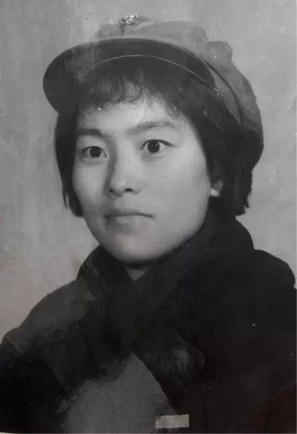   
妈妈的红卫兵造型

4

鹤宁并不大，陈家又是望族，半个城的亲戚，加之陈大佬和二舅舅交游广阔，外公的丧礼极尽哀荣，风光大葬，孝布都不知扯出去了多少，发丧的那一天，沿途上祭的亲友一家复一家，鞭炮长鸣。丽江的四姨一家、下关的八姨一家都火速赶回老家参加葬礼，只有昆明的大舅一家晚了一天没赶上入土，二宝惊奇地发现外公的“干儿子们”如雨后春笋般自四面八方纷纷冒出来赶来参加葬礼。这是陈家家族史上最盛大的一次聚会，无出其右，葬礼当天，特意请照相馆的师傅到家里来在灵堂为全体成员合了一张影，留下了极其珍贵的一瞬。

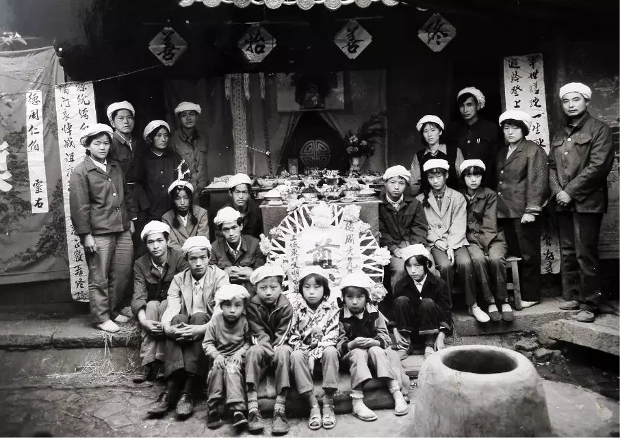

佬佬的葬礼

  二宝并没有特别感到悲伤，夜晚穿行在烛火通明的灵堂时也并不曾感到害怕，她知道人老了总归会死的，外公就算变成鬼也不会伤害自己，可是看到周围的人都哭得撕心裂肺，觉得自己不哭似乎也不大合情理。她一直记得外公灵堂正中那口猩红的棺材，有点怪异的喜气洋洋，并不可怕。按照鹤宁的风俗，老人死后应该加上两岁阴寿，年满八十即是喜丧，可以用全红的棺材抬出去。外公的一帧大大的黑白照片挂在灵堂中央大幅的黑纱当中，一如既往笑眯眯的样子，欣慰地看着他的一干孝子贤孙在他身后奔忙嚎哭。灵堂前铺天盖地挂满了亲友们送来的各色丝绸被面，这亦是鹤宁的风俗之一，实用的丝绸被面替代了一次性的花圈，华丽的丝绸娟缎营造出一种不大真实的虚假的世间浮华，嗡嗡念经的僧人和吹着欢快曲调的唢呐乐手共同形成了一种怪异的热闹。帮忙守夜的亲友熬到夜半困倦不堪时，甚至在院里支起了麻将台子，主家还得负责提供一百瓦的大灯泡茶水宵夜以及热毛巾，二宝觉得这一切简直不可思议。当然她始终记得妈和几个姨妈痛哭流涕悲痛欲绝几近昏厥的面孔，二舅舅庄重肃穆然而镇定自持的脸同样叫人触目惊心，七岁的二宝平生第一次开始严肃思考关于生和死的问题，她并不大理解长辈们的悲恸。白胖小弟那时大约五岁半的样子，是一个相当懵懂的小孩，他根本不大明白家里究竟发生了何事，他不知道那个曾经端着自己坐在屋檐台上晒太阳补钙的佬佬已经去了，而且永远也不会再回来。白胖小弟一个人兴致盎然地蹲在大门口玩地上的黄沙堆，又嫌缠在头上的孝布碍事，过一会就拿手去用力扯一回。

二宝的爷爷早在1957年就去世了，甚至连二宝妈都没有见过他的面；外婆1978年即已去世，那时二宝年龄太小，关于外婆的葬礼没有留下任何记忆；奶奶虽说逝于1984年3月25日，只比外公略早一点，但葬礼在下关，姑妈和姑父一手操办的，二宝爸妈只带了唯一的男孙白胖小弟匆匆赶了去；外公的葬礼是二宝人生中参加的第一个葬礼，盛大且隆重。外公下葬后大家自坟场返来，二宝爸送给她一个笔记本，于是二宝写下了她人生中的第一篇日记，主题是关于死亡，死亡对二宝来说从一开始就不是一件恐怖的事情。

外公的棺材被深深埋进了风景秀美的黄龙潭侧旁乱石山上的红土里去了，外婆之前就葬在那里，外公从此也将在那里长眠，他应该就像回到了另一个家一样，是安详的，平静的。二宝觉得外公一点也不会孤独，外婆一定已经在奈何桥上等了很久很久，终于等到那个亲爱的人。

二宝一点也不相信人死后会喝下孟婆汤，就此遗忘可贵的前世今生然后投胎去也，怎么舍得？！二宝相信外公和外婆、爷爷和奶奶都已经幻化成天上的神明，他们会保佑众多子孙身体康健，平安无忧，逢凶化吉，逢考必赢。二宝相信祖先和子孙是同在的，他们偶尔被阎王爷或是玉皇大帝批准了假就会回家来看看，像一种探亲一样，因此祖先桌上的食物是不可以乱动的，磕头的时候心也一定要虔诚，否则老祖宗会生气的。每逢过年清明七月半家家都必须烧纸钱纸包纸衣服，老祖宗们在阴间一样需要各种花销，甚至也是讲究排场的，连纸衣服都要有冬夏之分。纸包里惯例塞进各个仔细封作小包的米面烟茶红枣花生瓜子仁……充作世间各色食物的代表，纸包上郑重写上祖宗的名讳就像世上的邮政地址以防鬼魂们忙中出错取错了包裹。“来，再加点核桃，我娘最爱吃核桃了。”二宝妈总会这么说。二宝一直是个听话的孩子，每次都帮着大人们糊纸包，充分发挥自己做手工的天分，用花花绿绿的颜色纸剪出各种图案和穗子来将平淡无奇的纸包糊得花团锦簇，大人们总夸奖她，说她读书读得好完全是祖宗保佑，于是到下一次糊纸包的时候二宝就更来劲了。外公去世后，写纸包的活自然就交给了二宝爸，这回，二宝终于觉出外公毛笔字的好来。纸钱当然烧得越多越好，二舅舅说有钱能使鬼推磨嘛，哪里都一样。大人们总嘱咐七月半这天放学就得立马回家，不得在外游荡，因为各家的老祖宗们都要赶着回家，撞见了无家可归的孤魂野鬼就不大吉利了。

二宝上大学后，按照爸爸的心愿，十九岁就入了党，从此成为一名坚定的共产党员，全面接受马克思唯物主义以及无神论的洗礼。可是即便如此，二宝仍然愿意相信外公和外婆就像天上的星辰一样与她同在，他们一直远远地微笑着看着她：一天天长大、读书、交朋友、恋爱、考大学、失恋、生病、再恋爱、读研、大病、然后慢慢痊愈、写论文、答辩、毕业、找工作、结婚……他们始终像神明一样庇护着她，不离不弃，这种想法令二宝觉得温暖和安全。

二宝妈一回曾经和二宝的大姐小燕说：“我死了以后你们两个一定要管小弟呀，否则的话我就去你们家门口蹲着！”小燕背后偷偷同二宝讲：“看，妈多可怕！我就对她说你一个路盲，我家在昆明你姑且还找得着，深圳那么远，二宝家你怕是找不着了。”二宝听得眼泪都要掉下来了，她对娘说：“我还巴不得你天天在我家门口蹲着呢，就像个石狮子一样。”那样的话，每天下班回家的时候，是不是还是可以轻轻问一句：“妈，你在干嘛呢？今天过得好吗？”二宝有着豁达的生死观，她相信灵魂不灭，关爱永存，这应当是来自于外公的一种珍贵馈赠。

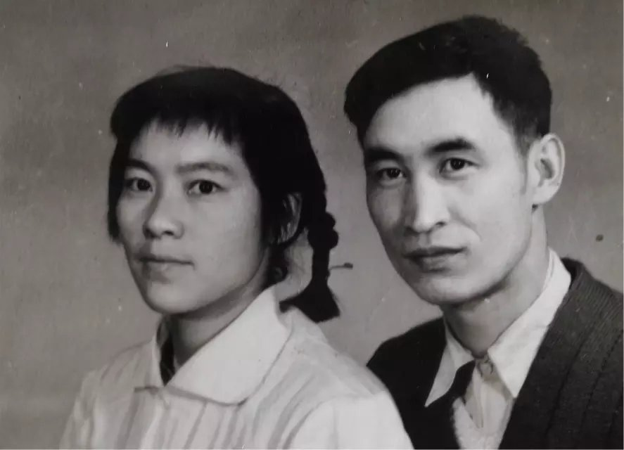

爸爸妈妈的结婚照  
  
5

2015年11月4日，已经39岁的二宝打电话采访妈，仔细询问她外公外婆生于何年卒于何日？结婚的时候双方各有几岁？外公参加的究竟是青帮还是洪帮？外公死的那年小弟到底有多大？……二宝妈的回忆已经乱成一团麻，只隐约记着自己的娘属猴爹爹属羊，爹爹死的那年刚好是甲子年，鹤宁正在赶龙华会，好热闹，外公死的时候小弟大约三四岁，哦，不对不对，应该是两岁，还是五岁……最后二宝妈恼羞成怒烦不胜烦，叫她直接打给大家长二舅舅。

二舅舅正在菜场买菜，电话那头乱哄哄，听得他迟迟疑疑地说佬佬死的时候是2008年嘛，二宝只好大笑：真是一干蒙东的老人家，谁都指望不上！二舅舅也有点难为情：“佬佬死的那年，我当然记得，背饭的是小弟嘛，你负责在前面打幡……”难得孩子们还有兴趣来翻翻陈年旧事，二舅舅于是特意回家专门查了家谱，在电话中继续饶有兴味地与二宝讲古，这曾经是他们甥舅俩多年前共同热衷的一件事。想到二舅舅于昏黄灯光下郑重地自大井巷的二楼堂屋里取出家谱的样子，二宝不禁莞尔，又有点感慨：“怎么许多年一晃眼就过去了呢？”已经一两年没有见过老舅，上一次在昆明见面时，二宝发现印象中一贯伟岸豪气干云的老舅原先硬挺的腰杆竟然已经开始佝偻，面颊也陷落下去了，显得一双眼睛格外地大，眼皮也更双了，他整个人比二宝记忆里的那个老舅缩水了一号。所幸电话中二舅舅的笑声还是一如既往地开朗动人，叫人如沐春风。  
  二宝问：“佬佬解放前是在军阀的队伍里干过录事吧？”二舅舅笑：“昆明当时有一个叫张凤春的独立师师长，独立师嘛，兵力其实相当于一个军的实力。他下边有一个独立营，相当于一个团，这个独立营的营长是张凤春的亲信，鹤宁南门外的，行伍出生，打仗勇猛，颇得张凤春信任。军阀混战时期，张凤春一度占山为王，所以有‘胡子张’的外号。当时佬佬刚好从家学读完书，相当于今天的中学毕业了，外出去讨生活找事做，大概十六七岁的样子。这个鹤宁籍的营长那边正好缺一个录事。说起原先这个录事来就话长了，他本是一个有钱人家的子弟，到军队里来找个事做就是镀镀金混点资历罢了，军队的录事大概相当于现在的军需官这个样子，管管钱银的调配，记记账，写点文书什么的。军队的生活自然相当枯燥，时间长了这个有钱人家的子弟就呆不下去了，家境好，兜里又有点钱，于是终日流连花街柳巷，吃喝嫖赌无所不为，最后染上了花柳病只得告病回家休养，军中才有了这个空缺，佬佬于是冒名顶替顶了这个缺。佬佬书读得好，文字佳，人长得子弟，又聪明，还会管账，一应工作做得妥妥贴贴，又是营长的乡党，自然很得营长欢心。”二舅舅很得意地补充道：“我是怎么知道得这么清楚的呢？解放后清理阶级队伍的时候，旧军队里头营长以上的就属于九种人，旧政府的军政警宪特都被定为‘历史反革命’。1949年12月卢汉起义，云南和平解放，由于没有经历过大的战乱，所以旧政府的各种档案保存得都相当完整，各种军政警宪特人员被制成花名册下放到各县市。文革期间我要入党，因为工作的便利又可以偷偷查阅到这些档案，翻遍了花名册也找不到佬佬的名字，觉得奇怪于是回家去问了他。”二宝之前情不自禁一直为佬佬捏着把汗，听到这时才长舒了口气：”佬佬真他妈太幸运了，他仿佛具有一种与生俱来逢凶化吉的能力，好一个冒名顶替，当浮一大白！”二舅舅又说：“虽然花名册上查不到佬佬的名字，但是老辈子的人好些是知道佬佬的底细的，他们都见过当年他衣锦还乡的样子，你知道的，中国人嘛，就是这个样子，就算没有都要找颗钉子钉在自家的门楣上，更何况还确有其事。你大舅舅和我的老干爹也都是军官，那时家里来来往往的都是军队的人。”

“那参加帮会的事也是真的么？”二宝问，二舅舅慢条斯理地说：“当年郑成功反清复明，曾经写过一个革命纲领，最后革命不成功就抱着这个纲领投海自尽了，他的儿子郑经去捞尸体便把这个纲领一并捞了起来，于是郑经就继承了他爹的遗志在各地大力发展帮会。帮会到后来在四川就是哥老会，袍哥那一卦，江浙沿海一带盛行的是青洪帮。青帮靠拜师进门，是一种师徒关系，当年蒋介石在上海就是通过虞洽卿的引介加入的青帮，以蒋志清的名字拜倒在上海滩大佬黄金荣门下，待到蒋总统发迹以后，黄金荣为了讨好他，特意还退还了当年他投递的门生帖，其后仅以朋友相称。洪帮则效仿水泊梁山，是结拜兄弟的关系，当年孙文孙大总统就是以“洪门大哥”的身份到美国各地华侨中去募捐的。佬佬是洪门子弟，人称龙头大五哥，后来升革到三哥。洪门子弟分黑旗管事和红旗管事，黑旗管事的代表人物就是李逵，专门负责打打杀杀，红旗管事的代表就是武松武二郎，负责外交联络，佬佬当然是属于红旗管事的。”  
  这一天，二舅舅尚未食晚饭，舅妈在一旁催，他急着挂，二宝最后问他：“你愿不愿意看我写的小说？”二舅舅说：“当然，做第一读者更好。”二宝说：“可是小说要好看，笔头一定要尖锐辛辣才好，我有点怕，怕很多亲戚读过之后因此会恨我。”二舅舅笑：“大胆地写，勇敢地写，当然也需要谨慎。脂砚斋评《石头记》知道吧？据专家考证脂砚斋可能是曹雪芹的一个长辈，于是就把《红楼梦》里头的许多隐秘事戳破了，鲁迅却把脂砚斋骂得够呛。”二舅舅复又嘱咐：“先不要想着发表的事。”二宝说：“不发表，自娱自乐，算是给我妈的一份礼物。”二舅舅说：“当作历史存照也是好的，至于世人怎么评价其实也都无所谓，最后留给老鼠的牙齿去批判也是可以的。”二宝忍不住大笑，二舅舅不知道而今这世道最后可能连老鼠都无法亲自用牙齿来评价了，也许这段回忆最终只能幻化为电脑浩瀚内存中的一缕幽魂而已。

二宝鼓励二舅舅：“您为什么不把自己的经历写下来？那么富于传奇色彩的一生！直接可以拍成电视连续剧！不如我给您买点本子吧，得空就写下来。”二舅舅叹口气：“早些年是想过的，现在已经不想了，不留诗文在人间哪！”二宝热切地说：“你不写由我来写，可是很多细节我并不清楚，所以可能原本想写的是一个纪实文学一样的东西，最后就写成了一部传奇故事。”二舅舅笑了：“有一点点影子也就够了，至于会吹得如何五光十色甚至于最后连泡泡也吹破了也是可以的。”二宝哈哈哈地笑，二舅舅实在是一个很好的谈话对象，他从来没有辜负二宝多年来从不曾质疑过的崇拜，他是真正传了陈大佬衣钵的那个孩子。

生于光绪丁未年腊月间（1907年3月）的陈大佬，一生一共经历了三个朝代，赶着两个甲子年，曾经做过军阀的录事，当过洪门的大哥，收过租分过地，喝过花酒唱过戏，抽过大烟戒过瘾，游过街陪过绑也吃过牢饭，也曾阔过也曾穷过，先后娶过两任妻子，生下两男三女，一共七个女孙八个男孙，他的一生是难言的一生，简直是一部微缩版的中国近现代史。

大时代的洪流携裹而至，小人物完全不能自主沉浮，可是能够一贯保持着坚强与达观，温厚与良善，与人留有余地，不尽风使舵，不落井下石，困顿中一样不卑不亢宠辱不惊，活得有风骨有尊严，充满人生智慧，陈大佬堪称一个大写的伟男子！  
  二宝在舅舅和姨妈们以及妈妈身上都不同程度看见过外公的影子，他们勇敢善良坚强睿智豁达热烈，顺境中固然发光发亮，逆境中同样也能活出灿烂来，二宝因为自己身上多少流着点陈大佬的血从而感到暗暗的光荣。

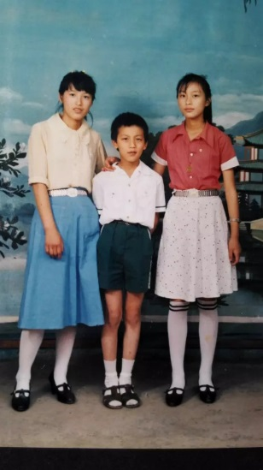

 我们仨